借助数学思想巧解高中函数“零点”问题
戴清梅
南安国光中学 福建 泉州 362321
摘要：函数的零点与方程的根是人教版新课标教材中新增内容。这一节内容不多，却蕴含了丰富的数学思想方法。在学习了函数的概念、函数的图象与性质后学习本节内容非常及时，也是非常必要的。函数是高中数学中的重要内容，函数思想贯穿整个高中数学，让高一学生从学习了函数后就了解这种思想，强化这种意识，便于在将后的学习中不断地体会深化，更深刻地理解数学思想方法在解题中的地位和应用。
关键词：数学思想；高中函数；“零点”问题
前言：
在数学课堂教学中，大部分学生存在这样一个问题：同一类型的题目，老师讲解多遍，但是解题水平仍然停留在最原始的阶段，不能面对灵活多变的题目。只要条件稍稍有一些改动，则不知所措。对此的最根本原因就是学生缺乏真正的解决问题的能力以及不了解解题的本质方法。岂不知，这些问题都是我们自己一手制造的。小学数学教学内容是系统性的知识，例题的代表性只有典型的处理方法并没有完全体现数学思想方法，因此在课堂上将教学内容与思想方法相融合教学有助于学生提高解题水平和数学思维能力。
一、运用分类讨论思想，巧解“零点”问题
分类讨论思想就是在解答某些数学问题时，有时会遇到多种情况，不能进行统一研究时，可以将题目中的研究对象进行分类，然后利用现有的条件对不同的对象进行讨论分析，然后给出每一类的结果，最后综合得出整个问题的解答。因此，在函数教学中，教师要充分利用教材，运用分类讨论方法，巧解函数问题，不断培养学生分类讨论思想。
函数的零点问题(即方程的根)是高中新课程中出现的新概念，虽所占课时不多，但其在重大考试中却常以大题甚至压轴题出现，因为多种数学思想方法蕴含在零点问题的研究中，能有效考查学生的思维能力。下面通过一道高考题加以解析。
例如，给出这样一道高考题：“已知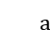是实数，函数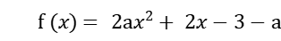，如果函数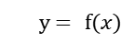在区间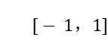上有零点，求的取值范围。对于这道题，学生比较多地想到讨论零点的个数，结合根的分布解决问题。”
方法一：若=0，不符合；若≠0，分为一解和两解：
一解：（1）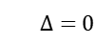，解得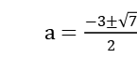，检验得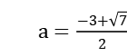符合；
（2） 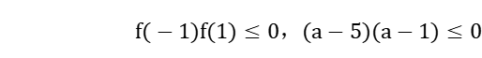，即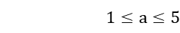.
两解：（1）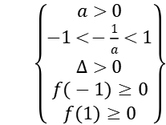解得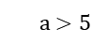；
（2） 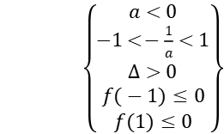解得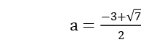；
综上得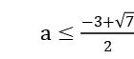或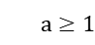；值得注意的是分类讨论必须抓住讨论的关键所在，做到思路清晰，不重不漏。
二、数形结合，巧解“零点”问题
“数”与“形”是同一个事物的两个方面。数形结合思想就是以“形”判“数”，以“数”论“形”。在一定条件范围里“数”与“形可以相互转化、相互渗透。一言以蔽之，处理函数“零点”问题时，可充分借助数形结合思想加以求解，以便较好地体现直观想象、数学运算的核心素养。
方法二：方程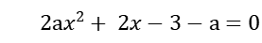整理得：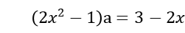。
当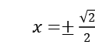时，无解；
当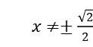时，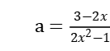;
令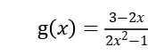，对该函数求导得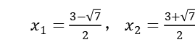(舍)
可得g(x)在[-1，1]上的图像得：
或；
点评：函数自身有图像，因此数形结合思想在函数中应用十分广泛，如求函数的值域、单调性、两个函数图像的交点等，而确定函数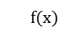零点的个数主要有两种途径：（1）直接通过解方程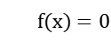，可得方程解的个数；（2）将函数的零点转化为方程的根，如果不易判断出方程根的个数，可再考虑构造新函数，通过作出它们的图像可得交点个数，即为函数的零点个数。
三、化归与转化思想，巧解“零点”问题
有一些数学问题的形式较为新颖，无从下手时，学生可以通过分析观察，推理类比等方法，将其转化为常见的数学问题，然后利用现有的恰当的数学方法进行解答。将陌生的问题，通过一定的数学方法转化常规的数学问题然后进行解答就是利用了化归与转化思想，这一个数学思想方法在“零点”问题可以得到充分的体现。
一下例子就是利用了化归与转化思想来解决问题。学生可以通过分析，进行参数分离，可把函数的零点问题转化为求函数值域的问题，以达到解决问题的目的。
方法三：方法二：方程整理得：。
当时，无解；
当时，;
令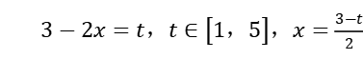，则设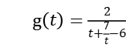
设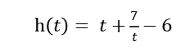，对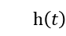求导可得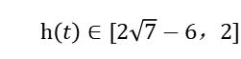，且不为0。
所以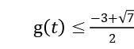或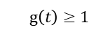，
即或；
化归和转化可以把陌生或较为复杂得问题变为较为熟悉得题目背景，但转化要注意问题得等价性。
四、归纳猜想思想，巧解“零点”问题
数学问题一般具有规律性，学生可以通过总结和归纳总结出来其中的规律，从而应用在类似的题目之中。有一些题目出题方法比较偏僻，条件不充分或者信息不完整，这时候一般是题目中隐含着一些常见的知识点或者规律，将这些规律和条件结合起来就可以解决问题。这个过程需要学生在前期积累一定的做题量以及归纳处题目规律，然后在遇到相类似的题目时，可以准确地猜想题目并将将自己归纳的知识以及运用在题目中。
例如：已知mx²+x+1=0有且只有一个根在区间（0，1）上，求m的取值范围。这个题看似只有两个条件，一个是函数只有一个根，第二个条件是根在区间（0，1）上。我们可以设f(x)=mx²+x+1时，由二分法可知，一般的对于函数f(x),若f(a)*f(b)<0,那么函数y=f(x)在区间（a,b）上至少有一个零点，但是不确定是否唯一，但是我们要注意的是，方程f(x)=0有且只有一个根时，不仅时f(a)*f(b)<0,也有可能是f(a)*f(b)=0。有了这些条件以后，我们就可以很容易的求解了，当m=0时不符合题意，当m0时，mx²+x+1=0有且只有一个根在（0，1）上，且f（0）=1>0，所以f（1）<0，得m<-2,或者f（1）=0，得m=-2，代入原方程不符合题意。综上得m<-2。如果我们只看题中给的条件的话，我们很难解的出这道题，但是我们通过总结相似方程的特征可以判断出我们需要的条件和题中隐含的条件，这样很容易就把题解了出来
总结：
总之，在数字课室教学，教师需要运用数学新理念，在教学内容上不断渗透数学思想方法，在讲解的过程中使学生逐步掌握数学思想方法，使学生面对不同题目时可以灵活解决数学问题，事半功倍。当然，在解决零点问题的过程中，可能几种思想方法互相渗透结合来使用，而且函数与方程的思想也贯彻始终，学生应该相信带着思想方法解决问题，能非常有效地提高分析问题的能力和思维能力。
参考文献：
[1]范立东.高中数学函数零点问题探索与研究[J].考试周刊,2020,(37):65-66.
[3]刘小龙.高中数学函数零点解决方法探究[J].儿童大世界（下半月）,2019,(8):113.

